BOUCLE D’OR ET LES 3 OURS

Je vous propose cette semaine de réaliser des activités sur le thème des 3 OURS :
LANGAGE ORAL ET ECRIT
ECRIT : L’histoire racontée avec les différentes versions de l’album :
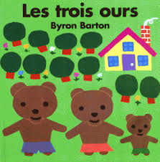 | LES 3 OURS de Byron BARTON  https://www.youtube.com/watch?v=UrU0JePZzLc
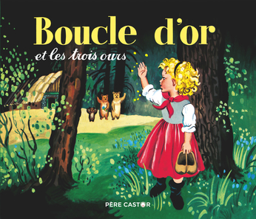 | BOUCLE D'OR ET LES TROIS OURS du PERE CASTOR  https://www.youtube.com/watch?v=m3lDm85yE3w
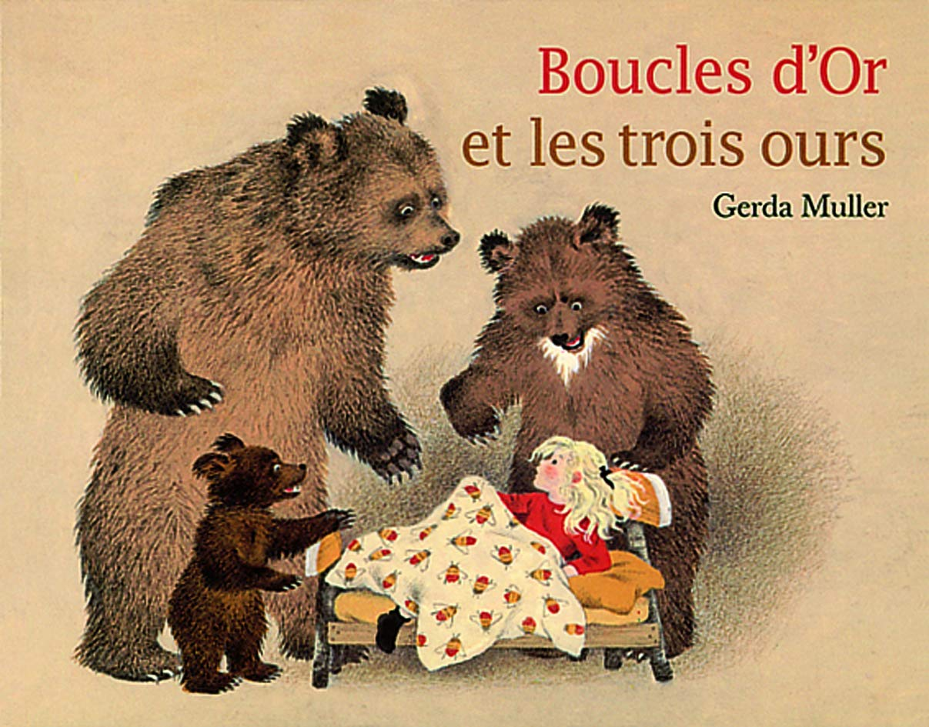 | BOUCLE D'OR ET LES TROIS OURS de GERDA MULLER  https://www.youtube.com/watch?v=k4bAcKGiQKc
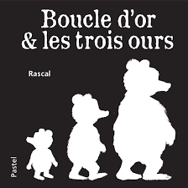 | BOUCLE D’OR ET LES 3 OURS de RASCAL  https://www.youtube.com/watch?v=5dkZfcnZUTA
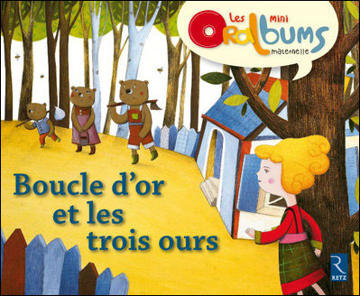 | BOUCLE D'OR ET LES 3 OURS (ORAL ALBUM)  https://www.youtube.com/watch?v=VHQ5zSC6Rp0
ORAL : comptine et chanson :
3 petits ours à la rivière :
https://www.youtube.com/watch?v=R5m07LcFOnA
Boucle d'Or chanson de Henri Dès :
https://www.youtube.com/watch?v=NW7Qi6Gsd1M
ORAL : Comprendre / Vocabulaire / Raconter :
JOUER L’HISTOIRE :
Matériel :
Marionnettes ou une poupée et 3 ours ou peluches (petit, moyen, grand)
3 bols, 3 chaises, 3 lits (ou tapis ou coussins) : de tailles différentes ((petit, moyen, grand)
Une petite table

Consigne :
- l’histoire est écoutée plusieurs fois avec les différentes versions du livre ou une seule version qui plaît
-- l’adulte joue et raconte l’histoire avec le matériel
- l’enfant joue librement avec le matériel mis à disposition
- l’enfant joue et raconte avec le matériel l’histoire avec l’aide de l’adulte

ACTIVITES MATHEMATIQUES
METTRE LA TABLE comme dans la maison des 3 ours:
Matériel :
- Vaisselle de la dinette ou de la cuisine (avec l’aide d’un adulte) : 3 assiettes, 3 verres, 3 cuillères, 3 fourchettes, 3 couteaux, 3 serviettes,
Variantes : petites et grandes assiettes, verres, bols, couverts, soucoupes, tasses pour multiplier les occasions de réaliser des collections de 3 objets (ou plus pour les plus grands).

- Nourriture : des légumes et des fruits en plastique, des marrons, de gros bouchons en plastique...
- Les invités : 3 poupées ou peluches ou 3 ours.
- une petite table ou une nappe au sol pour un pique-nique

Consignes :
Dans cette activité, l’enfant va trouver toutes les étapes pour résoudre un problème. Cette activité est aussi un moment de langage autour du vocabulaire de la cuisine et peut se prolonger en réalisant une recette.

➜ METTRE LA TABLE :
- Demander à l’enfant de se souvenir de l’histoire de Boucle d’Or ? Après le départ de Boucle d’Or les trois ours avaient faim.
- installer la table pour ces 3 invités :- Installer les invités autour de la table
- de quoi a-t-on besoin comme matériel : ?
- prendre et poser sur la table :
Pour compter et vérifier faites nommer les objets et réaliser les collections en prononçant « un bol et encore un bol, ça fait deux bols et encore un bol, ça fait 3 bols ». S’aider également des doigts pour montrer au fur et à mesure. Si c’est difficile, amener les objets au fur et à mesure devant les peluches ou les poupées
-Poser et vérifier que chaque invité ait bien 1 objet de chaque.

➜ REALISER LE REPAS : - Que peuvent-ils manger ?
- l’enfant peut dicter le menu à l’adulte pour le proposer aux ours.
c’est l’occasion d’inverser la question « qu’est-ce qu’on mange ? » en demandant à l’enfant d’imaginer son repas préféré, de se souvenir du menu du repas précédent ou d’anticiper sur celui à venir.
Cela peut être aussi l’occasion de faire une recette avec son enfant. Proposez-lui de nommer les ingrédients, les ustensiles, les actions pendant et/ ou après la recette. L’enfant pourra dicter le menu à l’adulte qui l’écrit puis dessiner les ingrédients.

Proposer de photographier la table et le menu (écrit dicté à l’adulte, dessin, ingrédients sortis du placard de la cuisine) et d’envoyer la photo.
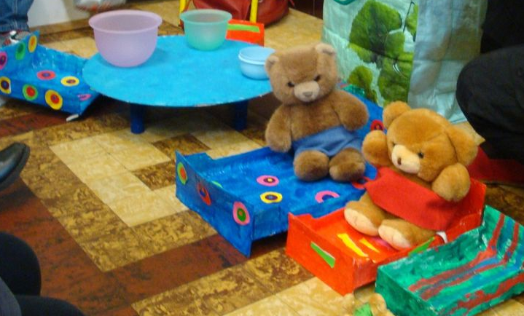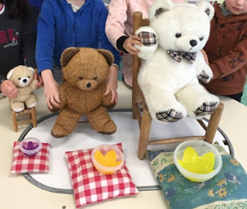

GRANDEURS:
TRIER PETIT / MOYEN / GRAND :
Matériel :
Tout le matériel est à trouver avec 3 tailles différentes : petit, moyen, grand
Caisses ou bassines ou paniers ou cartons
De la vaisselle de dinette (assiettes, bols, fourchettes, couteaux, cuillères),
Des vêtements (pantalons, t-shirts, chaussures), coussins, balles ou ballons, et bien d’autres objets de la vie quotidienne,…

Consigne :
Mettre les objets éparpillés sur le sol et positionner séparément les 3 récipients de tailles Petit, Moyen et Grand
Chercher les 3 pantalons et
trier :le PETIT PANTALON dans le PETIT CARTON, le GRAND PANTALON dans le GRAND CARTON et le MOYEN PANTALON dans le MOYEN CARTON
Puis recommencer avec 3 mêmes objets.
A la fin du tri, vérifier si dans chaque carton, les objets sont de la taille correspondante à celle du carton

PETITS JEUX MATHEMATIQUES:
Associer les dés constellations et les sons des chiffres aux doigts (de 1 à 3)
https://learningapps.org/270001
ASSOCIER LES REPRESENTATIONS : doigts / dés des constellations / chiffres
QUEL AGE A PETITI OURS ?
- Associer les dés des constellations et les chiffres au nombre de bougies de 1à 4 :
https://learningapps.org/1373207

- Compter les bougies sur le gâteau et associer les dés des constellations avec le gâteau correspondant
https://learningapps.org/1373089
JEU DES TAILLES : Ranger les ours : Petit / moyen / grand
https://learningapps.org/2115020

MOTRICITE FINE (MANIPULATION /TRANSVASEMENT/DECHIRAGE /COLLAGE …)
PATE A MODELER OU PATE A SEL
- Manipulation libre
- Faire des colombins et des boules pour réaliser UN OURS
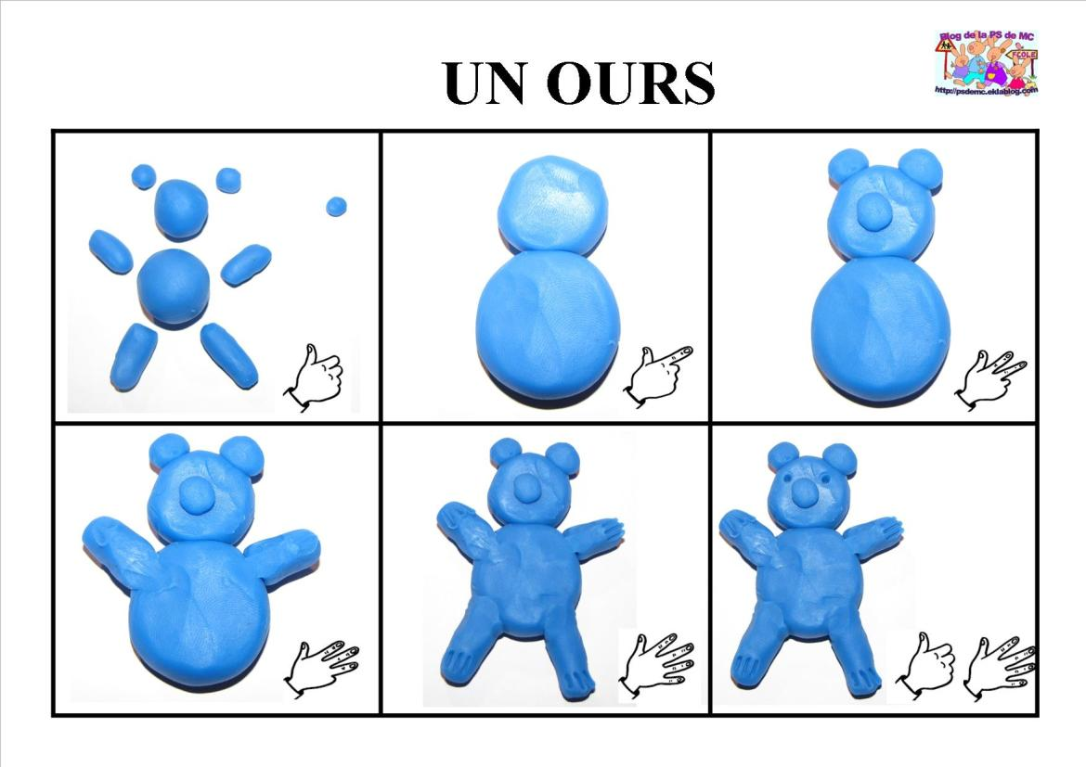

EXPLORER LE MONDE
JEU POSITIONS SPATIALES AVEC PETIT OURS : Sélectionner « PETIT PARCOURS »

https://www.logicieleducatif.fr/maternelle/eveil/oursetidon.php

